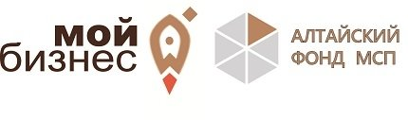

Круглый стол по мерам поддержки сельскохозяйственной кооперации от АО «Корпорация «МСП»

4 декабря на площадке центра «Мой бизнес» состоится круглый стол «Меры поддержки АО «Корпорация «МСП» по развитию сельскохозяйственной кооперации».
В качестве спикера выступит Алексей Рохлин– советник Дирекции по развитию сельскохозяйственной кооперации АО «Корпорация «МСП».
В рамках круглого столавы узнаете:
- о грантах и субсидиях;
- условиях гарантийной поддержки;
- программах льготного финансирования;
- специализированных лизинговых продуктах;
- инструментах портала бизнес-навигатора МСП для продвижения продукции;
- возможностях участия в закупках крупнейших заказчиков у субъектов МСП.
Также будут презентованы готовые типовые решения в отрасляхмясного скотоводства, молочного животноводства, картофелеводства и программа сотрудничества с федеральными сетями.

Как мы работаем? 4 декабря 2019 года с 11:30 до 13:30

Куда приходить? г. Барнаул, ул. Мало-Тобольская, 19, центр «Мой бизнес»

Для участия необходимо зарегистрироваться по ссылке: https://docs.google.com/forms/d/1-9J0MiBhMSx7LjsmRkyG3oGvaGHxXsu4WyLZO1lRwyI/edit

Участие бесплатное!

Остались вопросы? Тел. 8-800-222-8322

